Государственное бюджетное учреждение Краснодарского края
«Центр спортивной подготовки по прыжкам на батуте»
____________________________________________________________________

ПРИКАЗ
«24» ноября 2014 года № 149
г.Краснодар

Об утверждении составов и расписания работы приемной
и апелляционной комиссий

Для организации приема и проведения индивидуального отбора поступающих в ГБУ КК «ЦСП по прыжкам на батуте» для освоения программы спортивной подготовки по прыжкам на батуте п р и к а з ы в а ю:
- Утвердить состав приемной комиссии.
Председатель: Остапенко С.Г. - заместитель директора.
Члены комиссии: Кондрашов А.М. - администратор тренировочного процесса;
Базалук Г. Б. - инструктор-методист;
Дубко В.Ф. - тренер;
Стройнов В.Н. - тренер.

- Утвердить состав апелляционной комиссии.
Председатель: Любименко Ю.С. - инструктор-методист.
Члены комиссии: Орба Е.В. - тренер;
Немежан Л.С. - тренер
- Назначить Макарову Е.Л. – инструктора-методиста – секретарем приемной комиссии.
- Утвердить расписание работы приемной и апелляционной комиссий. (Приложение 1).
- Председателю приемной комиссии Остапенко С.Г., председателю апелляционной комиссии Любименко Ю.С. обеспечить работу комиссий в соответствии с утвержденным расписанием.
- Секретарю приемной комиссии Макаровой Е.Л. обеспечить размещение результатов зачисления на официальном сайте учреждения 31 декабря 2014 года.
- Контроль за исполнением приказа оставляю за собой.

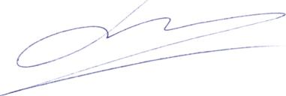
Директор Караваева И.В.

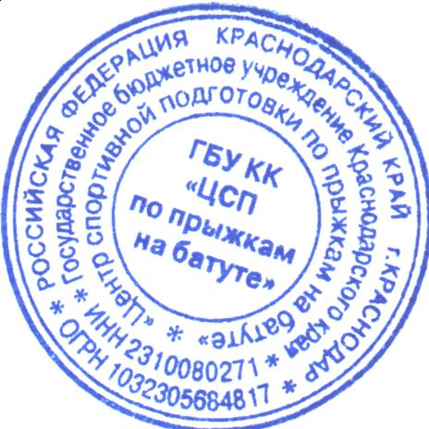
Приложение 1
к приказу от 24.11.2014 г. № 149

УТВЕРЖДАЮ
Директор ______________И.В.Караваева
«_24_____»__ноября_____________2014 г.

Расписание
работы приемной комиссии, контактные телефоны

Дата работы приемной комиссии | Содержание работы приемной комиссии | Время работы приемной комиссии | Место работы приемной комиссии | Контактные телефоны
29 декабря 2014 г. | Прием документов* | 10.00-13.00  14.00-17.00 | г. Краснодар,  пос. Пашковский,  ул. Шевченко, 56 | 267-51-60
30 декабря 2014 г. | Прием нормативов ОФП и СФП** | 10.00-13.00 | г. Краснодар,  пос. Пашковский,  ул. Шевченко, 56 | 267-51-60
*-копия паспорта (при наличии) или свидетельства о рождении поступающего;
-справка об отсутствии у поступающего медицинских противопоказаний для освоения соответствующей программы спортивной подготовки;
-фотография поступающего 3х4 см
(Положение о порядке приема лиц в ГБУ КК «ЦСП по прыжкам на батуте»)
**Наличие у поступающего спортивной формы и обуви

Расписание
работы апелляционной комиссии, контактные телефоны

Дата работы апелляционной комиссии | Содержание работы апелляционной комиссии | Время работы апелляционной комиссии | Место работы апелляционной комиссии | Контактные телефоны
31 декабря 2014 г. | Прием апелляционных жалоб | 10.00-13.00 | г. Краснодар,  пос. Пашковский,  ул. Шевченко, 56 | 267-51-60

Результаты зачисления будут размещены на официальном сайте 31 декабря 2014 года после завершения работы апелляционной комиссии.

